Jičínský deník – 06.04.2014 – Strategie 2014 - 2020

Letošní rok je předělový: MASky vyčkávají
Jičínsko – Žádné výzvy až do začátku příštího roku. Dotační možnosti takzvaných místních akčních skupin, přes které venkov může žádat o evropské peníze, jsou teď vyčerpané. Nastala etapa sucha.
6.4.2014
SDÍLEJ:
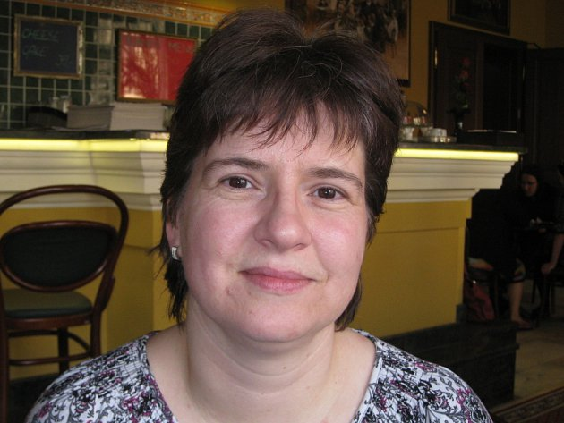
Kamila Kabelková. Foto: DENÍK/Jan Jireš
Rok 2014 je totiž předělový. Skončilo jedno programovací období EU a další, které potrvá do roku 2020, se rozbíhá. Žadatelé, kteří v minulosti uspěli, dokončují poslední projekty z uplynulé várky.
Nové období oproti tomu ukončenému s sebou nese příslib více peněz pro venkov. „V programovacím období 2014 až 2020 dojde ke změně v tom, že dotace přes MASky nepůjdou pouze z Programu rozvoje venkova, ale bude několik operačních programů, které budou řízeny více ministerstvy," uvedl Jan Baleja, projektový manažer MAS Podchlumí, jež působí na Hořicku. „Nic není v tuto chvíli jasné. Vyšší podpora by měla jít na sociální, případně vzdělávací projekty," dodal.
Také Kamila Kabelková, manažerka MAS Otevřené zahrady Jičínska, potvrdila, že pro příští období bude stěžejní sociální sféra. „Očekáváme, že peněz bude několikanásobně více. Na druhou stranu si myslíme, že nebudou dotace na opravy památek. Byly by jenom za předpokladu, kdyby projekty byly spojeny s využitím pro cestovní ruch nebo s vytvořením pracovních míst."
Přes MAS Otevřené zahrady Jičínska v posledním programovacím období prošlo 20 milionů korun evropských dotací, a to celkem do 60 projektů. Jde například o obnovu schodiště u kostela v Popovicích, což je právě jeden ze záměrů, který je ještě před dokončením. Podporu například získala i nedávná revitalizace relikviáře sv. Sekundiny.
Autor: Jan Jireš
Zdroj: http://jicinsky.denik.cz/zpravy_region/letosni-rok-je-predelovy-masky-vyckavaji-20140406.html

